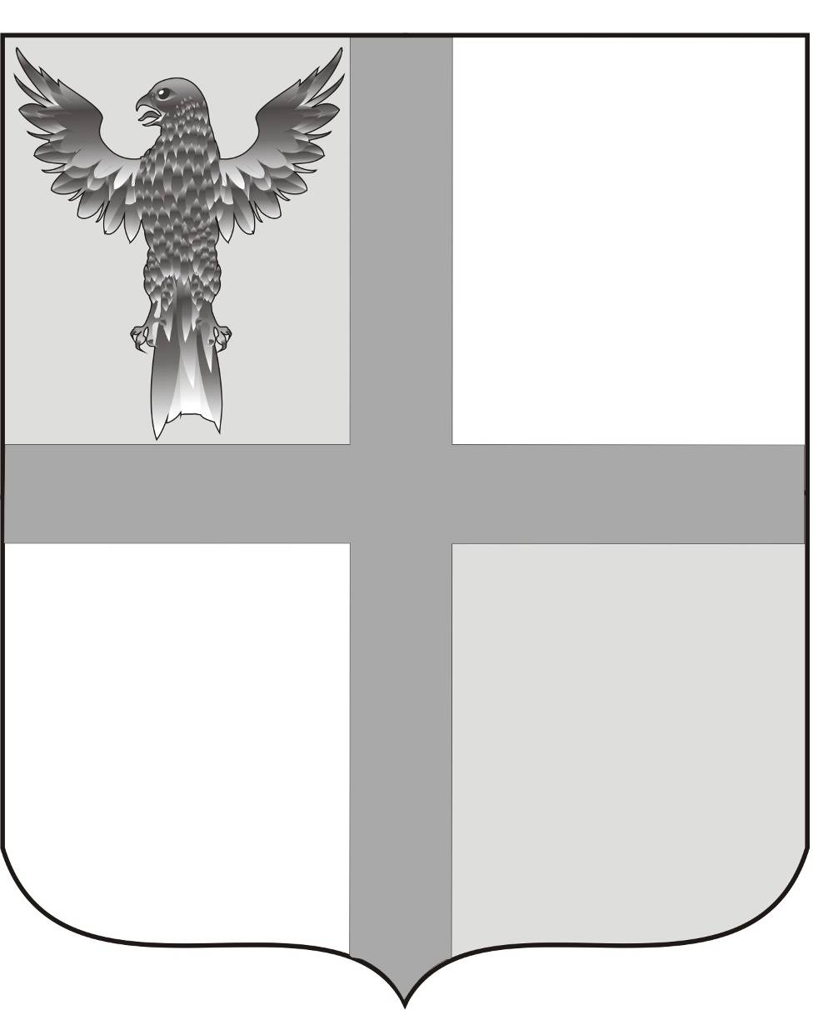
АДМИНИСТРАЦИЯ ИВАНОВСКОГО СЕЛЬСОВЕТА
БАГАНСКОГО РАЙОНА НОВОСИБИРСКОЙ ОБЛАСТИ

ПОСТАНОВЛЕНИЕ

27.08.2014 № 46
с.Ивановка

Об утверждении плана проведения плановых проверок юридических лиц и индивидуальных предпринимателей на 2015 год по Ивановскому сельсовету Баганского района Новосибирской области

В соответствии со ст.72 Земельного кодекса Российской Федерации, в целях приведения муниципального земельного контроля за использованием земель на территории Ивановского сельсовета,
ПОСТАНОВЛЯЮ:
1. Утвердить план проведения плановых проверок юридических лиц и индивидуальных предпринимателей на 2015 год по Ивановскому сельсовету Баганского района Новосибирской области (прилагается).
2. Контроль над исполнением постановления возложить на техника-землеустроителя администрации сельсовета Ритер Н.В.

Глава Ивановского сельсовета
Баганского района Новосибирской области Н.Б.Шульга

Ритер Нина Васильевна
39-216

УТВЕРЖДЕН:
постановлением администрации
ивановского сельсовета
от 27.08.2014 № 46

Форма и содержание ежегодного плана проведения плановых проверок за |  |  |  |  |  |  |  |  |  |  |  |  |  |  |  |  |  |  |  |  |  |  |  |  |  |  |  |  |  | утверждено постановлением администрации Андреевского сельсовета о т.08.2014 г. №
Прокуратура Новосибирской области
Администрация Ивановского сельсовета Баганского района Новосибирской области
 | Адрес фактического осуществления деятельности |  |  |  |  |  |  |  |  | Основания проведения проверки |  |  |  |  |  |  |  |  |  | Срок проведения плановой проверки |  |  |  |  |  |  |  |  |  |  |  | Юридический адрес (по разделам)
Наименование юридического лица (ЮЛ) (ф.и.о. индивидуального предпринимателя (ИП)), деятельность которого подлежит плановой проверке | Субъект Российской Федерации | Поселение | Наименование улицы, номер дома | Основной государственный регистрационный номер (ОГРН) | Идентификационный номер налогоплательщика (ИНН) |  | Цель проведения проверки |  |  | Дата государственной регистрации ЮЛ, ИП | Дата окончания последней проверки |  |  |  |  | Дата начала осуществления ЮЛ, ИП предпринимательской деятельности в соответствии с представленным уведомлением о начале предпринимательской деятельности |  | Дата начала проведения проверки |  | Рабочих дней | Рабочих часов (для МСП и МКП) |  | Форма проведения проверки (документарная, выездная, документарная и выездная) |  |  | Наименование органа государственного контроля (надзора), органа муниципального контроля, осуществляющего проверку |  | Наименование органа государственного контроля (надзора), органа муниципального контроля, с которым проверка проводится совместно |  | Принятое решение по включению проверки в сводный план  (Д - согласовано / Н - отказано) |  | Субъект Российской Федерации | Регистрационный номер проверки | Номер совместной проверки
1 | 2 | 3 | 4 | 5 | 6 |  | 7 |  |  | 8 | 9 |  |  |  |  | 10 |  | 11 |  | 12 | 13 |  | 14 |  |  | 15 |  | 16 |  | 18 |  | 25 | 33 | 35
ЧП Черненко | 54 | село Ивановка | ул.Центральная 40 кв 2 | 307547416900025 | 541705266258 |  | осуществление муниципального земельного контроля за использованием земель |  |  | 18.06.2007 | не проводилась |  |  |  |  | 25.06.2007 |  | 21.07.2015 |  | 1 | 8 |  | документарная |  |  | администрация Ивановского сельсовета |  | 0 |  | 0 |  | 54 | 0 | 0

